系 列 推 荐

伊莫金·麦卡瑟利系列
The Imogen McCarthery Series

作者简介：

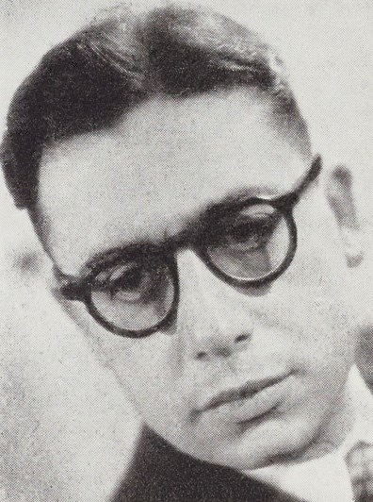
查尔斯·埃克斯布拉亚特（Charles Exbrayat） (1906–1989)，是法国著名作家和编剧，他创作了一百多部小说，其中许多被影视化。他擅长幽默犯罪小说，被认为是法国的阿加莎·克里斯蒂(Agatha Christie)，他的作品仅在法国就售出了100多万本。1958年，他获得了著名的年度犯罪小说奖，他创作的剧本包括改编自乔治·西梅农的《来自伦敦的男人》的电影。他的系列小说刻画了迷人而难以捉摸的苏格兰女主人公伊莫金·麦卡瑟利，该系列多次被改编成电视剧和电影。
伊莫金·麦卡瑟利系列
The Imogen McCarthery Series

伊莫金·麦卡瑟利好斗、忠诚、容易惹是生非，此外，她对自己的苏格兰血统极为自豪。虽然她快50岁了，但这位火红头发的业余侦探足以让她的敌人闻风丧胆，包括她的宿敌----当地警长阿奇博尔德·麦克洛斯斯托;他干涉伊莫金的案子，还因为自己的出生地而感到自卑!伊莫金是伦敦海军情报部门的秘书，但她的疯狂冒险最终导致她在自己称之为家的苏格兰村庄卡兰德成为了一名特工和业余侦探。尽管伊莫金尽了最大的努力两耳不闻窗外事，但无论她走到哪里，混乱和尸体似乎接踵而至……但伊莫金，她的激情包括橄榄球、风笛和威士忌，比任何生与死带来的危险都更加强烈。

为阿加莎·克里斯蒂(Agatha Christie)和亚历山大·麦考尔·史密斯(Alexander McCall Smith)的伊莎贝尔·达尔豪西(Isabel Dalhousie)小说的粉丝准备的经典犯罪系列。

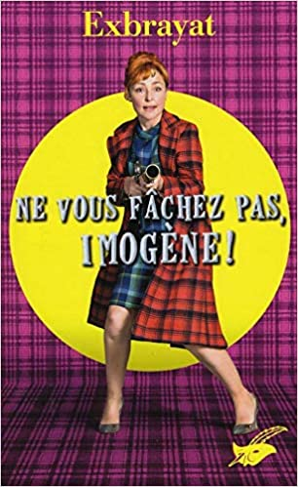
中文书名：《保持冷静，伊莫金!》
英文书名：Don’t get angry now, Imogen!（Ne vous fâchez pas, Imogène!）
作 者：Charles Exbrayat
出 版 社：Librairie des Champs-Elisées le Club des Masques
代理公司：PFD estate/ANA/Claire Qiao
出版时间：2021年
代理地区：中国大陆、台湾
页 数：192页
审读资料：电子稿
类 型：侦探推理小说

内容简介：

《保持冷静，伊莫金!》为读者带来了暴躁的苏格兰女主人公伊莫金，她在海军部的情报部门担任秘书，在那里，她让许多同事心烦意乱。然而，她的才华并没有被特勤局的头头忽视，他派伊莫金去执行一项至关重要的绝密任务，她的家乡卡兰德将需要她的智慧和智谋来避免未来的危险……

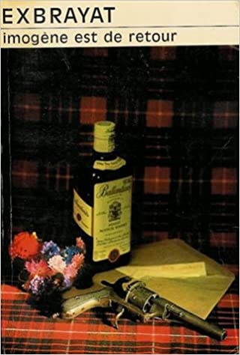
中文书名：《伊莫金归来》
英文书名：Imogen is back（Imogène est de retour）
作 者：Charles Exbrayat
出 版 社：Librairie des Champs-Elisées le Club des Masques
代理公司：PFD Estate/ANA/Claire Qiao
出版时间：待定
代理地区：中国大陆、台湾
页 数：224页
审读资料：电子稿
类 型：侦探推理小说

内容简介：

颤抖吧，因为传说中的“红牛”回到了卡兰德。如果谣言是真的，居民们就不得不担心自己的安宁。再说，自从伊莫金来了以后，可怜的莫顿先生怎么会不相信他被鬼魂干扰?

谢谢您的阅读！
请将反馈信息发至： 乔明睿（Claire）
安德鲁﹒纳伯格联合国际有限公司北京代表处
北京市海淀区中关村大街甲59号中国人民大学文化大厦1705室, 邮编：100872
电话：010-82449026
传真：010-82504200
手机：15804055576
Email: Claire@nurnberg.com.cn
网址：www.nurnberg.com.cn
微博：http://weibo.com/nurnberg
豆瓣小站：http://site.douban.com/110577/
微信订阅号：ANABJ2002

